# 实验三 一阶动态电路暂态过程的研究

一、实验目的

1、研究一阶RC电路在脉冲电压*U*S激励下响应*Uc*(t)的变化规律和特点，了解时间常数对*Uc*(t)的影响。

2、学习使用Multisim中的示波器观察和研究电路的响应。观测RC电路在脉冲信号激励下的响应波形，掌握有关微分电路和积分电路的概念。

二、实验设备

1、Multisim软件

三、实验原理

电路换路后无外加独立电源，仅由电路中动态元件初始储能而产生的响应称为零输入响应。若电路的初始储能为零，仅由外加独立电源作用所产生的响应称为零状态响应。

电路由一种稳定状态变化到另一种稳定状态需要有一定的时间，即有一个随时间变化的过程，称之为电路的暂态过程。动态电路的过渡过程是十分短暂的单次变化过程，用一般的双踪示波器观察电路的过渡过程和测量有关的参数，必须使这种单次变化的过程重复出现。为此，我们利用信号源输出的方波来模拟阶跃激励信号，即方波的上升沿作为零状态响应的正阶跃激励信号，方波的下降沿作为零输入响应的负阶跃激励信号。只要选择方波的半个周期大于被测电路时间常数的3~5倍，电路在这样方波序列信号的作用下，它的影响和直流电源接通与断开的过渡过程是相同的。

一阶电路的时间常数*τ*是一非常重要的物理量，它决定零输入响应和零状态响应按指数规律变化的快慢。时间常数的测定方法：分析可知，当t＝时，零输入响应有*Uc*(t)＝0.368US，零状态响应有*Uc*(t)＝0.632US。*RC*电路的时间常数可从示波器观察的响应曲线中测量出来，如图3-1和图3-2所示。



图3-1 RC一阶电路

图3-2 时间常数的测量

方波激励波形及其RC电路参数Uc和UR响应波形如图3-2所示。



图3-2 RC电路的矩形脉冲响应曲线

（1）当时，各电压波形如图3-2 a)所示，此时电阻R上得到微分输出响应。

（2）当时，各电压波形如图3-2 b)所示，此时电容C上得到积分输出响应。

四、实验内容

1、打开“实验三：一阶动态电路暂态过程的研究.ms14”

2、按图3-3连接*RC*串联电路。首先确定输入方波电压峰峰值为5V，周期1mS（双击函数发生器修改峰值与周期）。任意搭配*R*和*C*，来观察对输出电压*u*C的影响，用文字叙述观察结果。记录对应的*R、C*值，并定量描绘出输出波形。

3、设计一微分电路，使其输出为尖脉冲波形。画出电路图，由*R*、*C*参数值计算时间常数，描绘*u*S、*u*R的波形图。

4、设计一积分电路，记录各参数及*u*S、*u*c的波形图

**（学有余力的同学可以尝试使用Agilent函数发生器和Agilent示波器完成实验）**

五、实验报告要求

1、按照实验任务的要求，将观察的波形截图保存到word文档中，并标明电路参数和时间常数。

2、根据实验观察结果，归纳、总结微分电路和积分电路的特点。

**一. 任意搭配*R*和*C*，来观察对输出电压*u*C的影响**

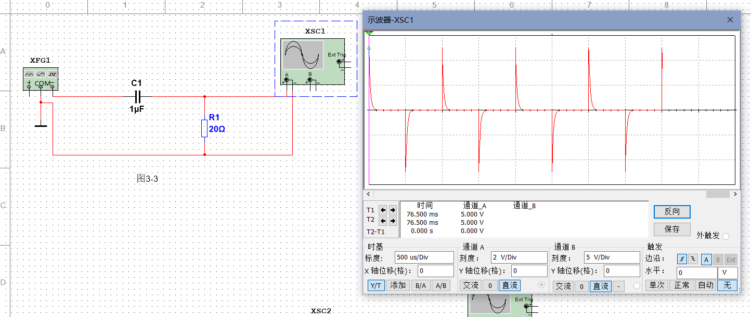

R=20Ω，C=1μF，τ=2e-5 s

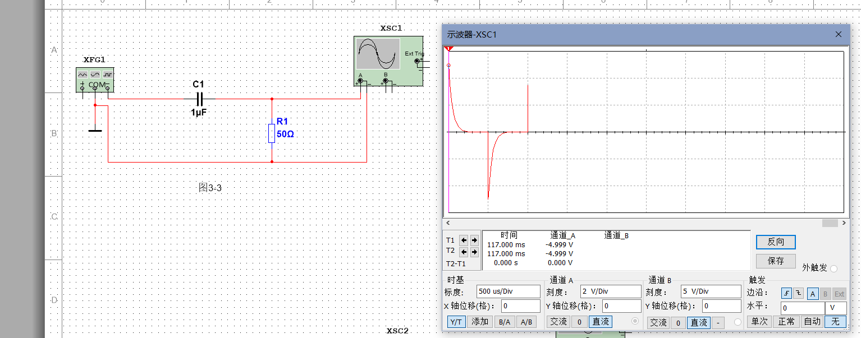

R=50Ω，C=1μF，τ=5e-5 s

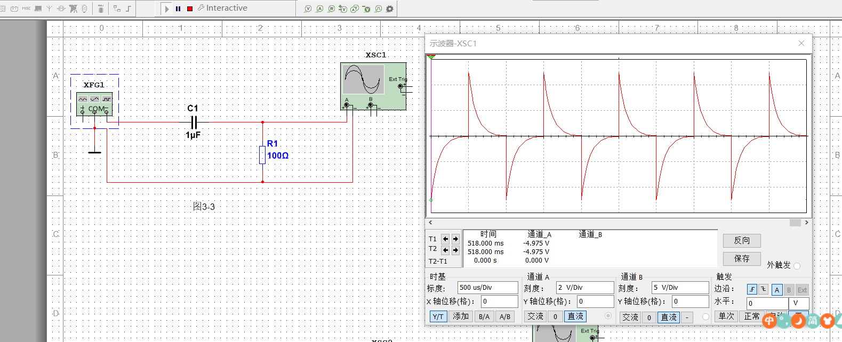

R=100Ω，C=1μF，τ=1e-4 s

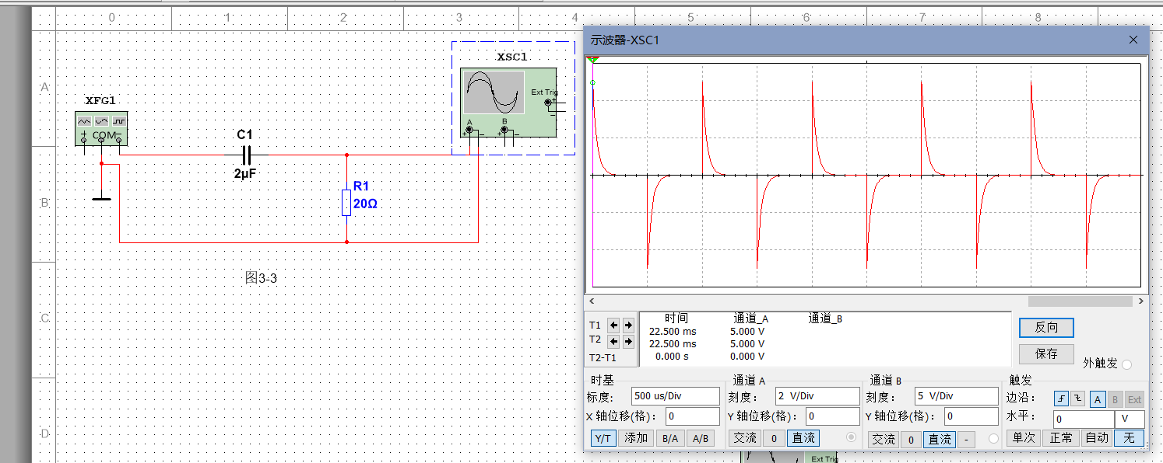

R=20Ω，C=2μF，τ=4e-5 s

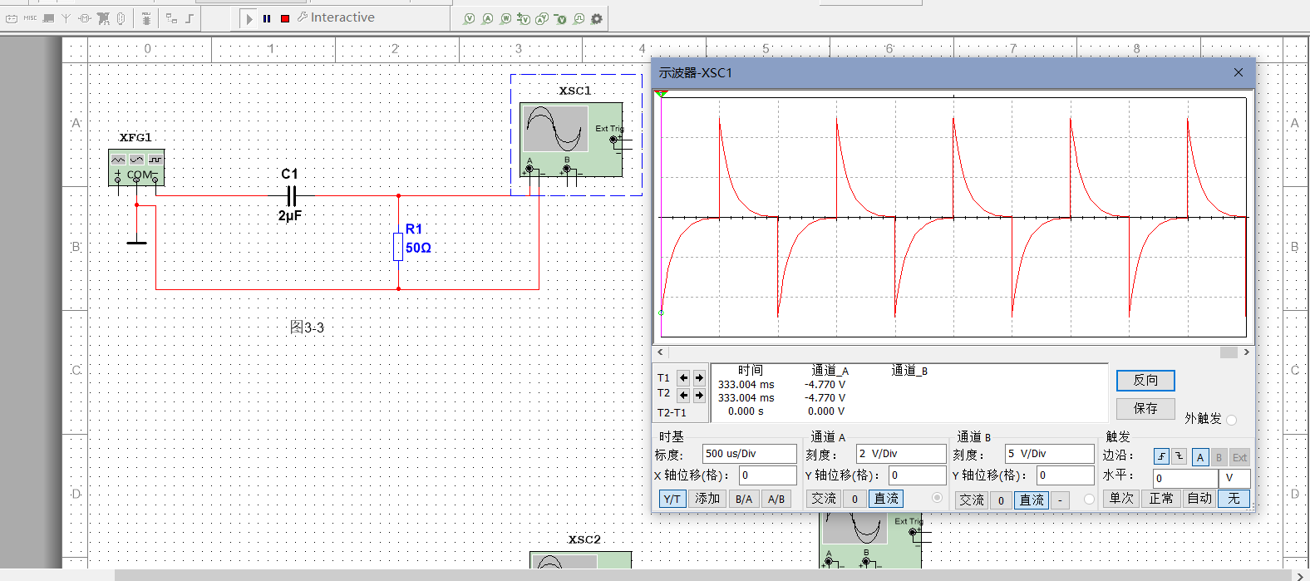

R=50Ω，C=2μF，τ=1e-4 s

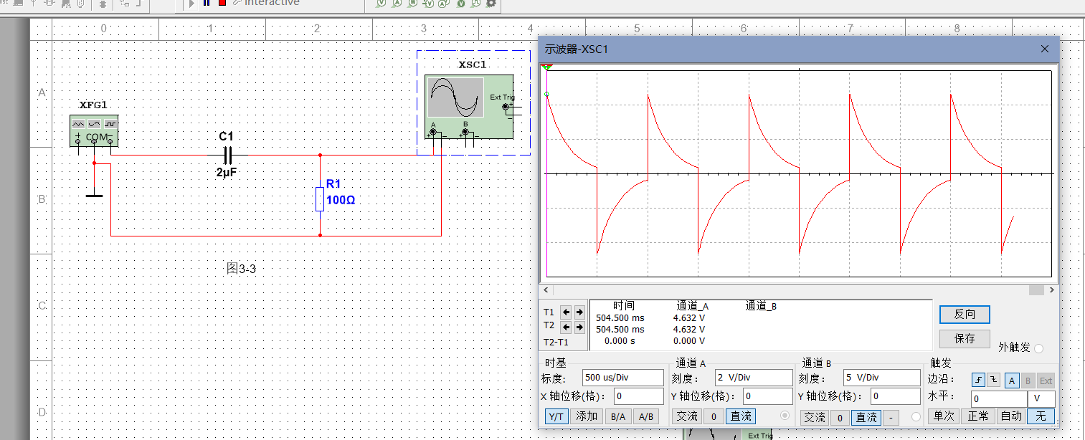

R=100Ω，C=2μF，τ=2e-4 s

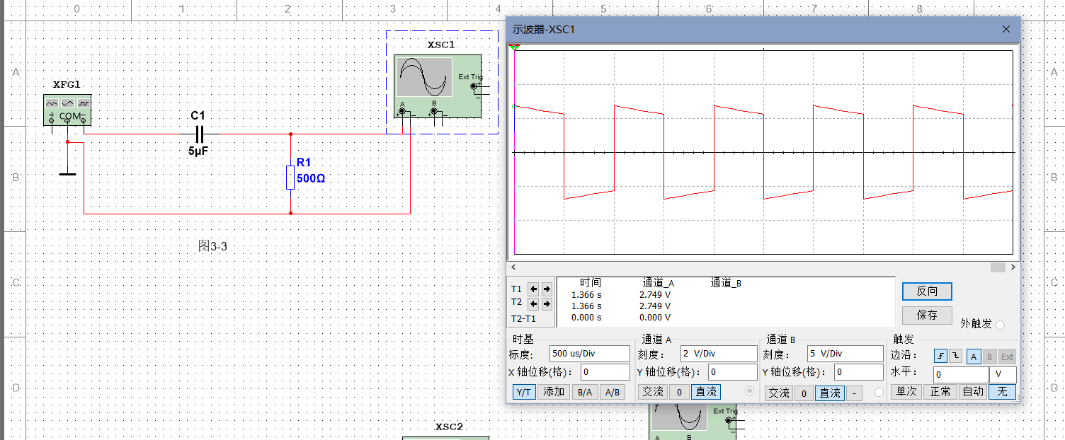

R=500Ω，C=5μF，τ=2.5e-3 s

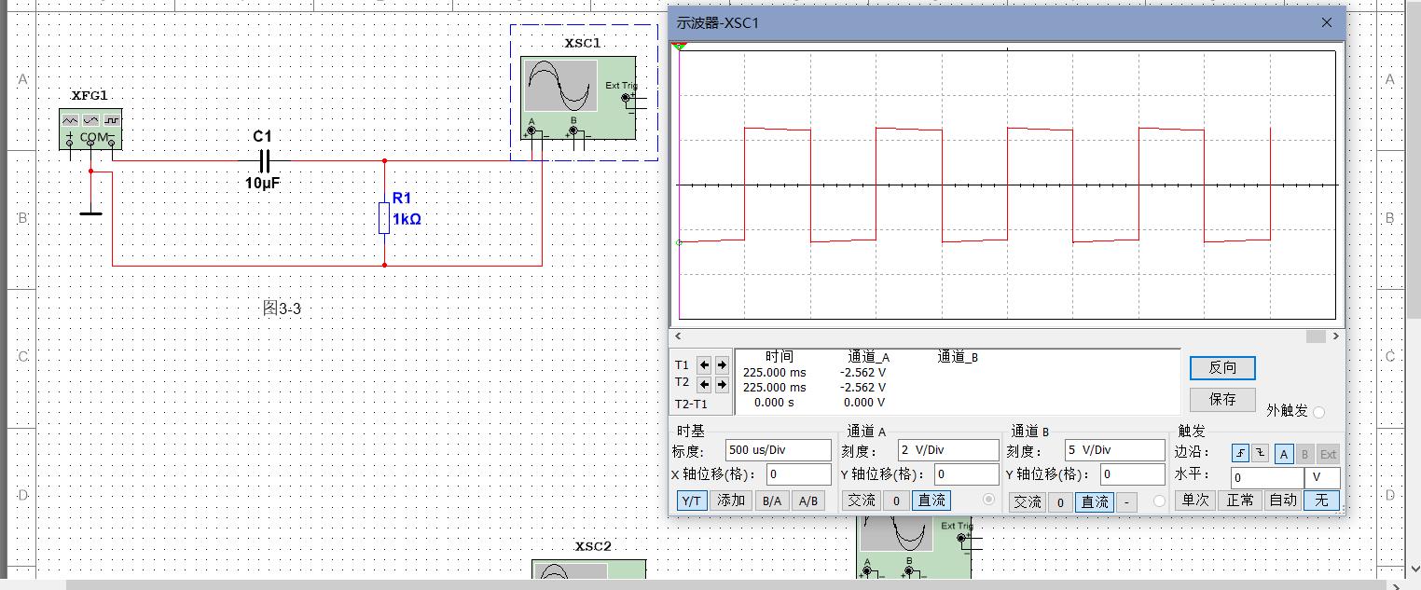

R=1000Ω，C=10μF，τ=0.1s

**二. 设计一微分电路，使其输出为尖脉冲波形。画出电路图，描绘uS、uR的波形图。**

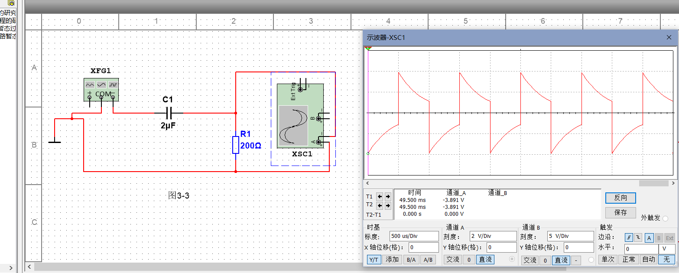

R=200Ω，C=2μF，τ=4e-4 s

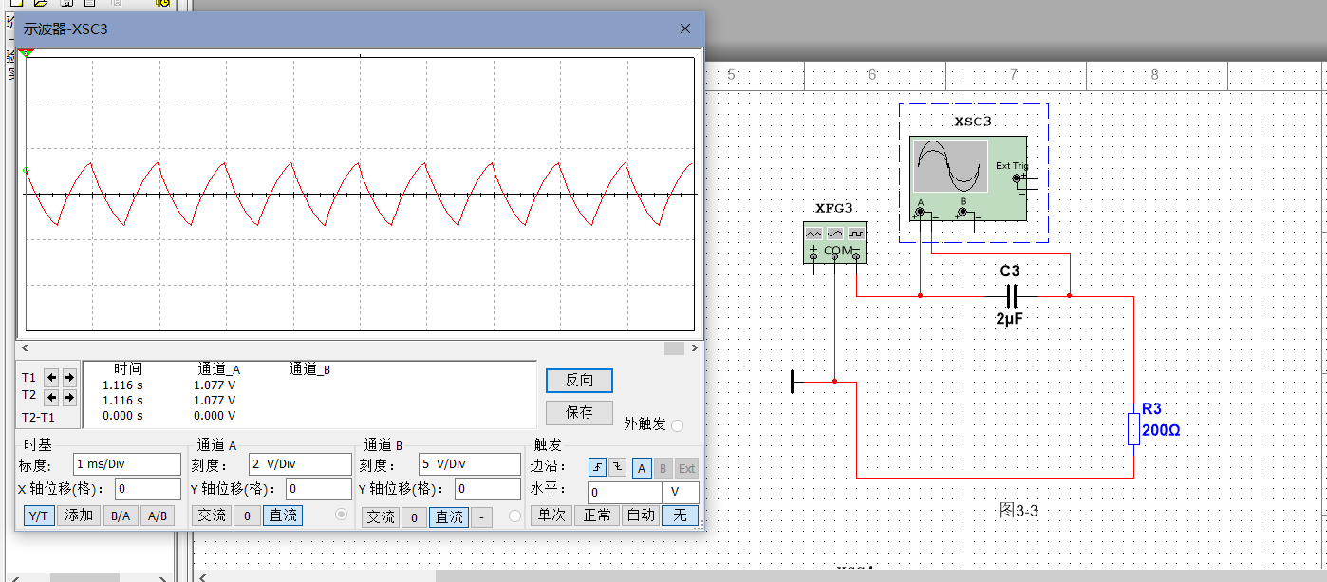

R=200Ω，C=2μF，τ=4e-4 s

**三. 设计一积分电路，使其输出为尖脉冲波形。画出电路图，描绘uS、uR的波形图。**

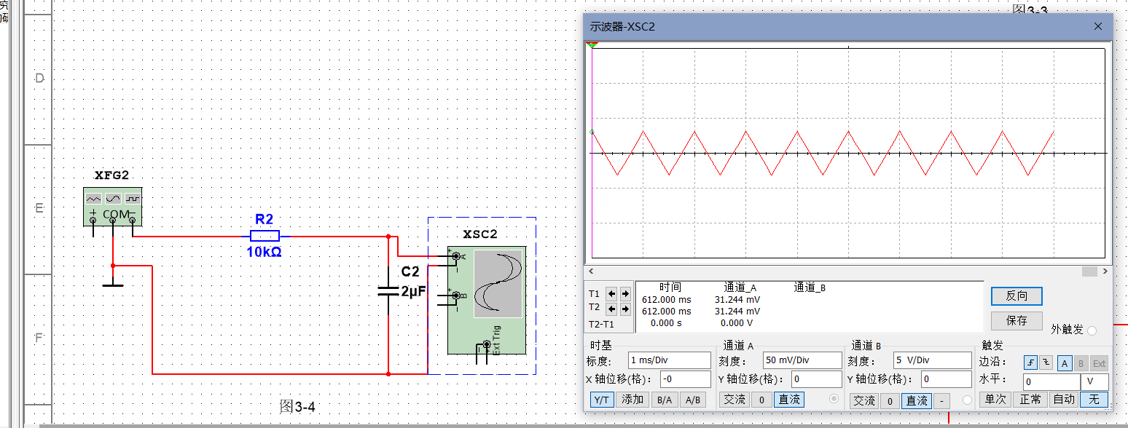

R=10000Ω，C=2μF，τ=0.2s

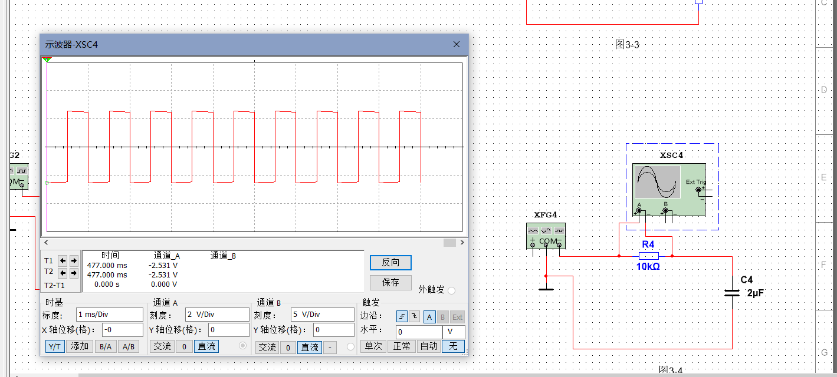

R=10000Ω，C=2μF，τ=0.2s